AWS　CloudFront演習(Webサイト)

クラス名　　　　No. 氏名

■次の問いに従いCloudFrontとELBを利用したネットワークとサーバの構築を行いなさい。

2つのWebサーバ(パブリック)をELBでロードバランシングを行う。また、Cloud Frontを使用して高速なアクセスを

可能にします。

□EC2の準備

　2台目のEC2の準備を行う。ここでは、パブリック内にあるWebサーバのAMI(バックアップ)を利用して行う。

1.キーペアを作成しなさい。名前：クラス名_cf、ファイル形式：pem　　タイプ：ED25519

　　[　作成できた　・　作成できない　]

2.Cloud Formationを使用して環境を構築しなさい。

　指定された「クラス名_cf.yml」ファイルを使用して、環境を作成しなさい。

　スタックの名前：クラス名　パラメータ：KeyPair(クラス名_cf)

　①EC2(クラス名_pub_a)が作成できたか確認しなさい。[　確認できた　・　確認できない　]

　　EC2(クラス名_pub_b)が作成できたか確認しなさい。[　確認できた　・　確認できない　]

②ブラウザで「http://IPアドレス/test.php」でPHPが動作しているか確認しなさい。

1.クラス名_pub_a：[　確認できた　・　確認できない　] IPアドレス：[　　　　　　　　　　　　　　　　　　　]

2.クラス名_pub_b：[　確認できた　・　確認できない　] IPアドレス：[　　　　　　　　　　　　　　　　　　　]

□ファイルのアップロードと修正

1.cloudf1.htmlをpub_aにcloudf2.htmlをpub_bにTera Termでサーバにアップロードしなさい。

2.ファイル名の修正と移動をしなさい。アップロードしたファイルを「/var/www/html」へ移動して、cloudf.htmlに

名前を変更しなさい。

|  |
| --- |
| sudo mv cloudf×.html /var/www/html/cloudf.html |

[　移動できた　・　移動できない　] ＊「ｘ」は1または2

3.ブラウザでWebサーバにアクセスし、Webページが表示されるか確認しなさい。

　　http://IPアドレス/clooudf.html

　　pub_a：[　確認できた　・　確認できない　]　 pub_b：[　確認できた　・　確認できない　]

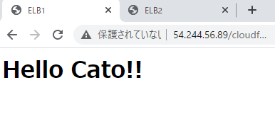　　　　　　　　pub_a 　　　 　　 pub_b

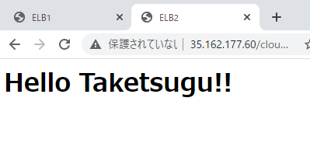

□ELBの設定(EC2⇒ロードバランシング)

1.ELBのターゲットグループを設定しなさい。

　ターゲットグループ名：クラス名番号-web-tg　VPC：クラス名_vpc　ヘルスチェックパス：/cloudf.html

　インスタンス：クラス名_pub_a、クラス名_pub_b

　＊インスタンスの設定は、「次へ」した後に設定。使用可能なインタスタンスにインスタンスが表示されているか確認する。

　＊「保留中として以下を含める」をクリックすると「ターゲット」に追加される。

　ターゲットグループは作成できか確認しなさい。[　確認できた　・　確認できない　]

2.ロードバランサーを作成しなさい。

　ロードバランサーの種類：ALB　名前：クラス名番号-lb VPC：クラス名_vpc

　アベイラビリティゾーン：クラス名_pub_a、クラス名_pub_b

　セキュリティグループ：クラス名―eccSecurityGroup(既存のセキュリティグループ)

　ターゲットグループ：既存のターゲットグループ　名前：クラス名番号-web-tg

　ロードバランサーは作成できたか確認しなさい。[　確認できた　・　確認できない　]

3.接続の確認

　ロードバランサーのDNSをコピーしてWebページが表示されるか確認しなさい。

　http://DNS名/cloudf.html

　[　確認できた　・　確認できない　]　＊更新すると2つのWebページが交互に表示される。

□CloudFrontの設定

1.CloudFront ディストリビューションを作成しなさい。

　「CloudFrontディストリビューションを作成」をクリックする。

2.オリジンドメイン名：クラス名_lb(ロードバランサー)　<例>クラス名番号-lb～　　プロトコル：HTTPのみ

キャッシュポリシー：caching Optimized　WAF：有効にしない

料金クラス：北米、欧州、アジア、中東、アフリカを使用

CloudFrontディストリビューションは作成できたか。　[　作成できた　・　作成できない　]

3.2で作成したもののIDをクリックして、「ディストリービューションドメイン名」をコピーしなさい。

4.ブラウザでhttp://ディストリービューションドメイン名/cloudf.htmlでWebページが表示できるか確認しなさい。キ

ャッシュを利用しているためWebページが切り替わらないのを確認しなさい。[　確認できた　・　確認できない　]